特 集 オンラインで広がる市民活動
―オンライン活用団体の講演会と座談会を開きましたー

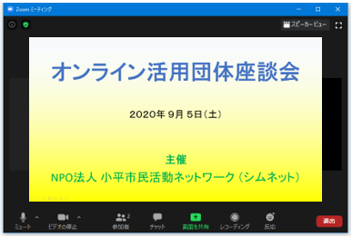

シムネットでは、9月5日(土)午後にテレビ会議システム(Zoom)を利用した「オンライン活用団体座談会」を開催しました。
まず、SNSやZoomなどを使用してオンライン活動を積極的に推進している、府中市市民活動センター「プラッツ」吉田恭子館長に、「今が潮目～市民活動を衰退させないために～」、続いて同センターの林丈雄事業運営担当総括に「多彩なICTツールの使用例と効果」というテーマでお話を伺いました。
当日の団体参加者は19名（うち海外から1名，障がいのある方1名）で、シムネットのスタッフは１１名、講師２名を入れて総勢３２名で座談会を実施しました。
吉田、林氏の講演後、参加者を4つのグループに分け、各グループ内で講師宛て質問のとりまとめや、各グループ内で今後やってみたいこと、オンラインの課題などを話合いました。進行役として各グループにスタッフが入り、ファシリテーターと記録を担いました。
座談会では、画面共有やチャット、アンケート機能なども利用して分かり易い進行を心がけました。

吉田館長のお話のポイント

- コロナ禍で各種イベントが萎縮している今がオンライン普及の潮目です。
- プラッツでは、オンライン利用についていろんなアイデアを出すお母さん世代スタッフと、それを形にしていく息子世代スタッフが上手くかみ合った。皆が経験値を積んだ。
- しかしオンラインをやりたくない、できないという人はまだまだ多い。
- プラッツの決意は、「誰一人オンラインに取り残されない市民活動の実現」です。
- オンラインの出前講座を市内の集会施設で多数実施し、その場でグループ通信の設定をして参加者がすぐに利用できるようにした。大変好評だった。
- 府中の市民協働まつりもオンラインで計画した。11月に実施する予定

林さんのお話のポイント

  - プラッツのICTツールの利用例は、SNSはフェイスブック、ツイッター、ラインなど、会議はZoom利用、クラウドサービスはサイボウズ、キントーン、トヨクモなど、オンラインの決済ツールも利用している。
  - 無料有料のたくさんのツールが出ているので、上手く使うと便利です。
  - 府中協働まつりでは、①団体クイズ⇒正解を知るため当該団体のページを見る ②ユーチューブで団体紹介 ③料理などのワークショップ ④オンラインで生のワークショップと教育、福祉などの相談会 などを予定している。

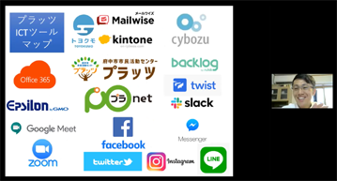
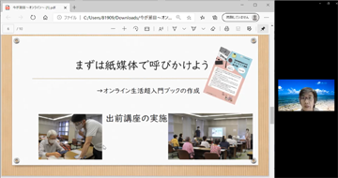
林丈雄 事業運営担当総括
プラッツ 吉田恭子館長

参加者の感想やご意見など

- 具体的な操作方法についての企画や、オンライン会議をスムーズに運営するためのノウハウ共有会（ファシリテーターのやり方、全体構成の仕方、役割分担等）を希望します。
- オンライン利用の講座等を、ブラッシュアップして続けていただきたい。
- オンライン会議におけるカメラワークのこと（タブレット等を利用したデジタル板書など）や、オンライン会議におけるYouTube等の動画の活用も知りたい。
- 市内の小中学校では、今後タブレット端末が生徒に配布され、先生も従来の授業、復習から、オンライン授業では予習、授業となります。公民館のオンライン講座のあり方も含め、発想の転換事例を学びたいです。
- 事前準備・進行管理を丁寧に行えば、オンラインでも参加している側の充実感が得られました。
- 発言の前に自分の名前を言うなど、障がいのある方が参加した場合の配慮を考えてほしい。
あすぴあのオンラインイベント・講座

小平市民活動支援センターあすぴあでは、10月24日（土）から31日（土）の「元気村まつりウイーク2020」の中で、オンラインでのイベントを行います。
- 先着順につき、締め切ったものもあります。詳しくは、下記でご確認ください
あすぴあＨＰ：https://kodaira-shiminkatsudo-ctr.jp/
問合せ ：info@kodaira-shiminkatsudo-ctr.jp

- 10月24日（土）10時～12時 こだいら人財の森事業
山崎亮氏講演会「毎日がもっと楽しくなる、地域活動のすすめ」
〜仲間ができる、居場所がふえる、人生が豊かになる〜 （Zoom）
- 10月25日（日）10時～12時
市民活動交流サロン「コロナ禍、工夫しながら頑張って活動しています」（Zoom）
- 10月31日（土）14時～16時
元気村まつり2020参加団体との交流会（Zoom）

※あすぴあは、ＮＰＯ法人小平市民活動ネットワークが 管理運営しています。

小平市民活動支援センター あすぴあ主催
「元気村まつりウィーク2020」
オンライン 気持ちはいつもの元気村まつり」

（文責 由井）

